开发环境搭建手册-后端

# 开发工具安装

安装Visual Studio 2019，16.4.3或更高版本

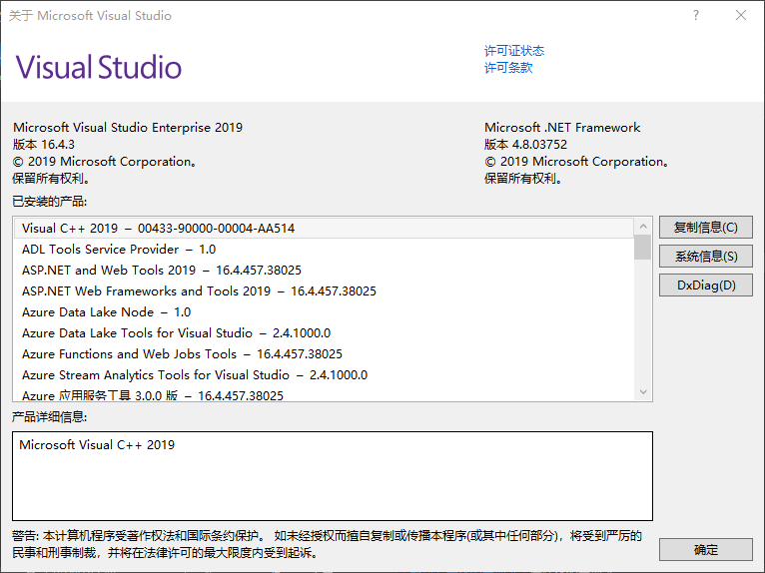

安装组件如下：

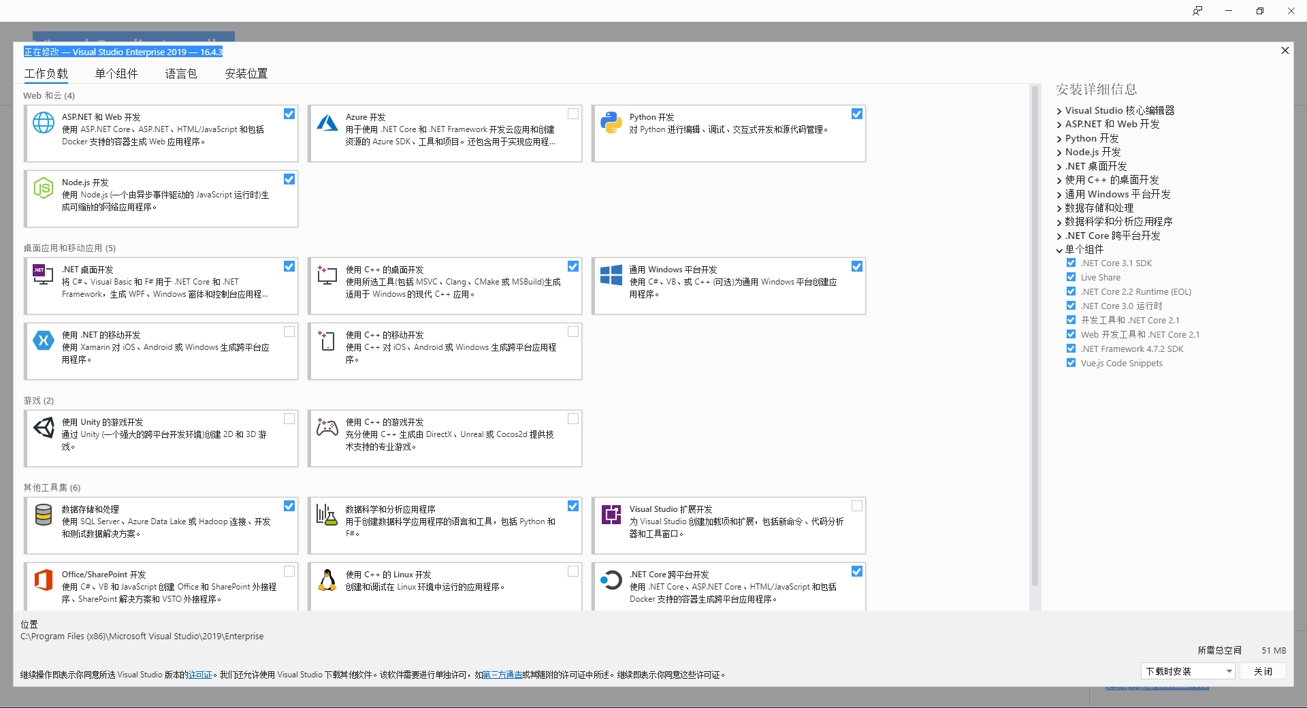

连接组件

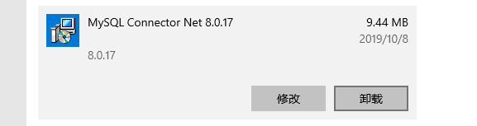

数据库MySQL,版本8.0.17

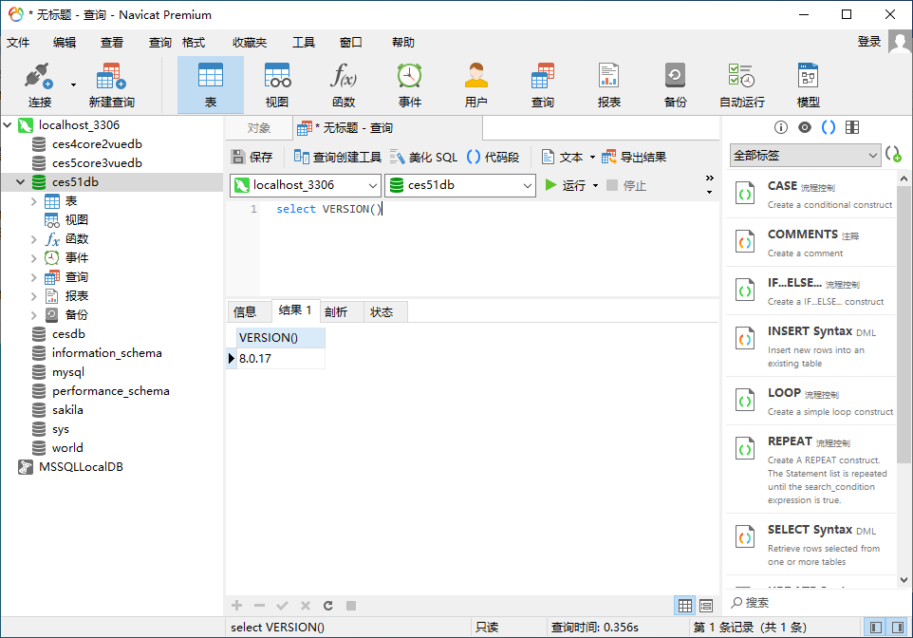

# 代码下载

源代码在github上存储

源代码地址（私有仓库，需要注册用户后，然后将用户名给我，加入进去）

<https://github.com/yuxianye/Ces_Service.git>

解决方案Ces5.1.sln

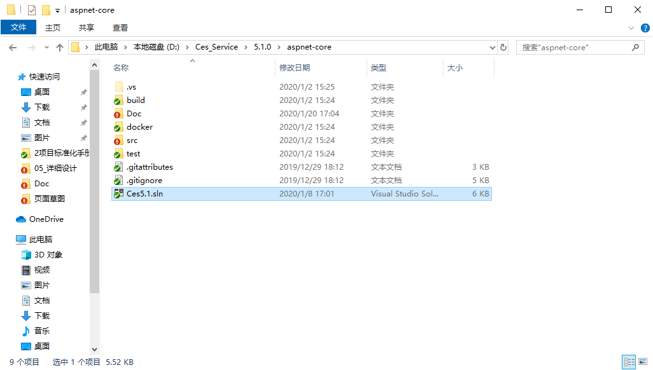

# 数据库连接

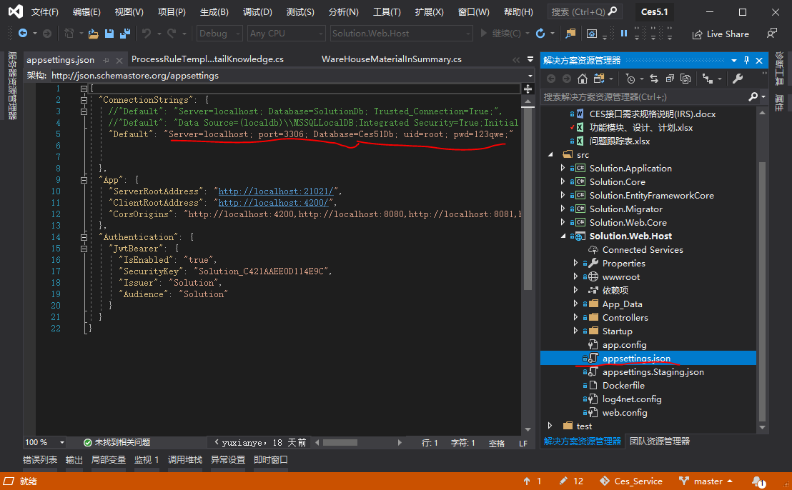

创建数据库

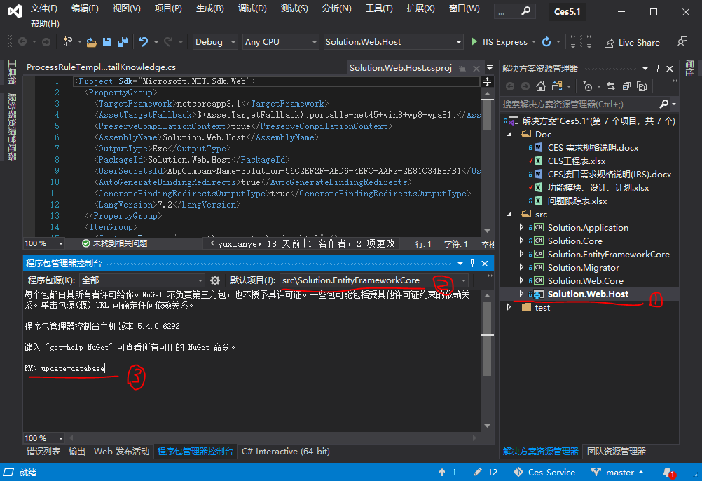

数据库创建成功

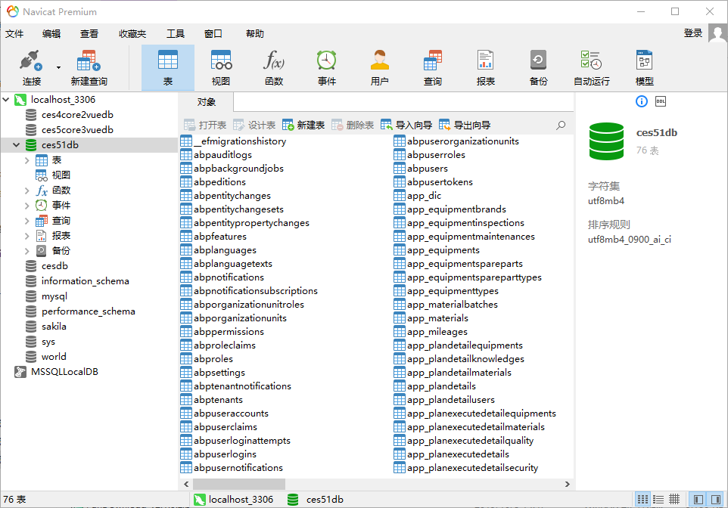

# 运行项目

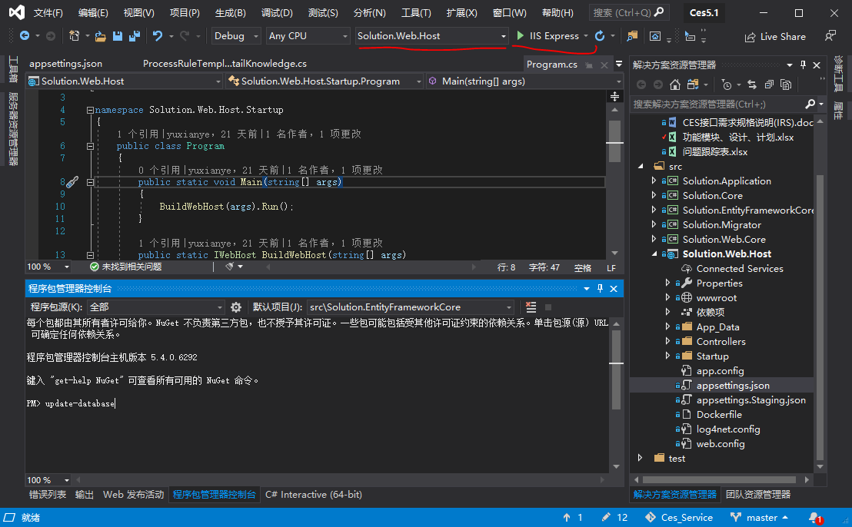

运行成功显示如下

